Консультация для родителей
«Семейные выходные»
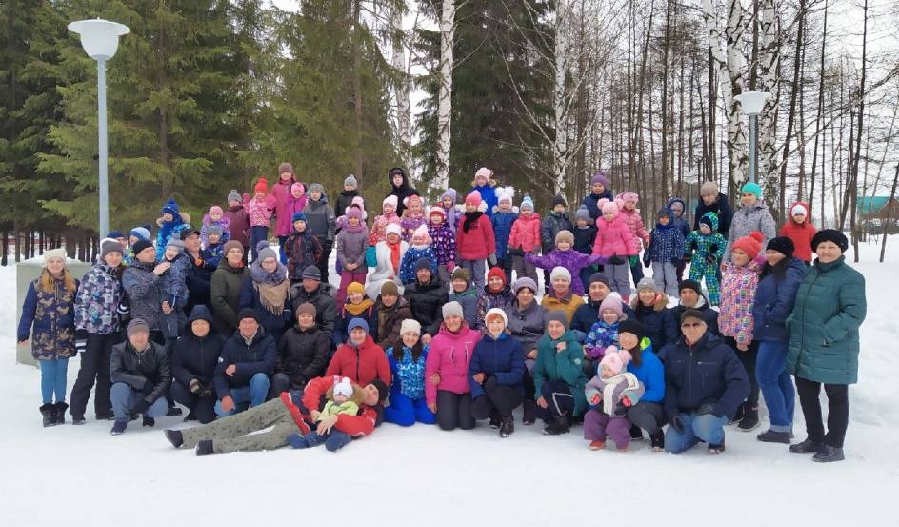

«Встреча родительского клуба «Мы вместе!», зима 2021 год.

Вы, наверно, сталкивались с такой проблемой, чем занять ребенка в выходные дни? Как организовать выходные, если вы никуда не уезжаете? Чем занять ребенка, чтобы он не скучал и провел выходные весело и интересно?
Родители, если вы просидите перед телевизором все выходные, то они пройдут скучно, при этом стоит учитывать, что педиатры советуют дошколятам (3-7 лет) смотреть телевизор до получаса в сумме за день.
Предлагаю вам советы, как сделать выходные интересными для себя и детей:
1. Для детей главное, чтобы дни были разнообразными. Составьте план:
прогулки, гости, музеи, мастер класс по приготовлению пиццы (периодически проходит в Иглино), поход в кукольный театр и т.д.;
2. Как можно больше времени проводите на свежем воздухе. Гуляйте в парке, во дворе, ездите в лесопарки, зимой берите коньки — и на каток, катайтесь на лыжах. Постарайтесь весь световой день провести на улице. Ведь когда пойдете на работу, погулять уже не получится. И детям прогулки на свежем воздухе необходимы! В селе Иглино можно сходить в парк Победы, парк Е.Иглиной;
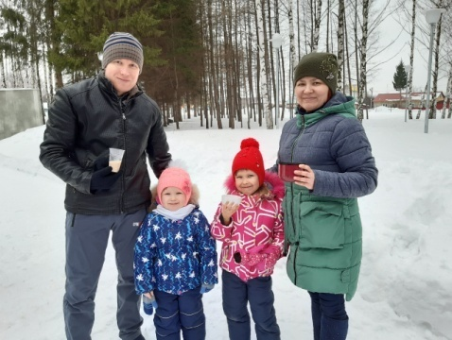

3. Сделайте то, о чем давно мечтали. Поставьте домашний спектакль, сходите в театр. Главное — всей семьей. В районном доме культуры с. Иглино проходят фестивали любительских театров, спектакли, показы фильмов.
4. Разнообразьте ежедневные прогулки — устройте праздник с конкурсами: кто дальше всех укатиться на горке, кто быстрее едет на велосипеде т. д. Съездите на специально оборудованную трассу для катания на тюбингах (в селах - Красная горка, Красный ключ, Павловка) и т.д.
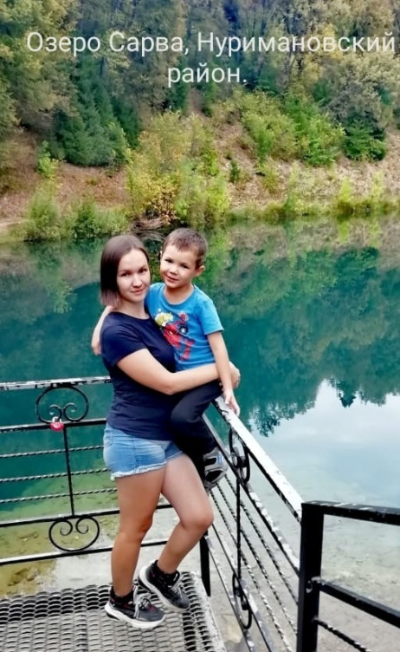
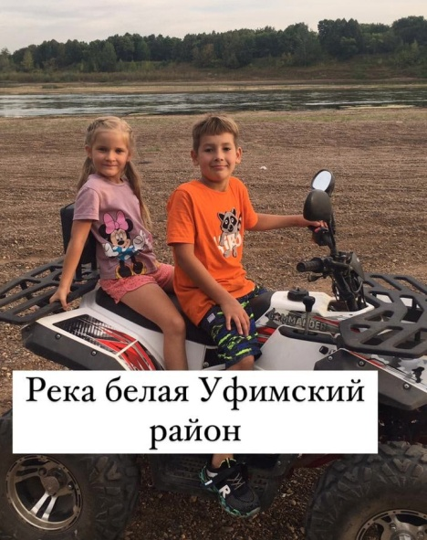
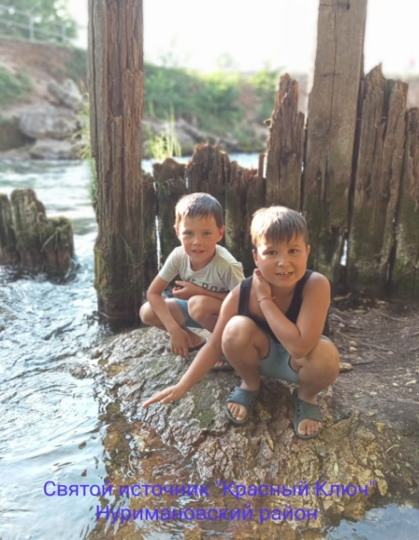

5. Сходите в парк или в лес. Закопайте под елками сюрпризы, маленькие подарочки. Нарисуйте карту или план – «Вот карта, по ней ты сможешь найти свой подарок!». Пусть ребенок по карте ищет нужные деревья и обнаруживает подарки. Поверьте, дети от таких поисков сокровищ будут в восторге!

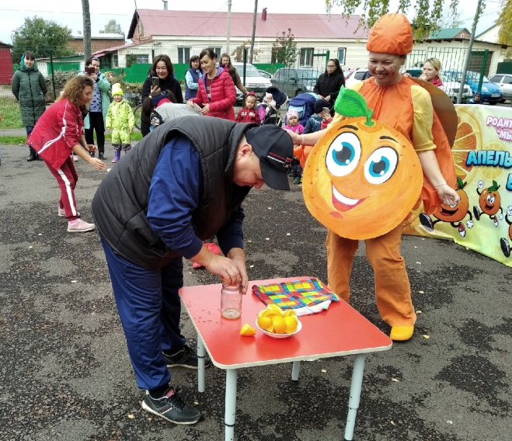
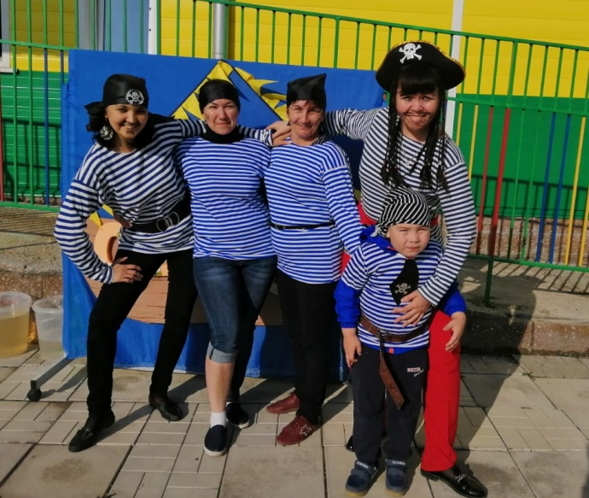

6. Гуляя в лесу, давайте ребенку задания: повесить кормушку, насыпать корм в уже висящие кормушки, зарисовать все деревья, которые он встречает.
7. Сходите в музей. Историко краеведческий музей в с. Иглино, музей леса в г. Уфа, лимонарий в г. Уфа и т.д.
8. Не смотрите телевизор безостановочно! Заранее отметьте в программе те передачи и фильмы, которые вам понравятся, посмотрите их вместе с детьми, обсудите просмотренный фильм;
9. Устройте «Кулинарный день». Можно, например, освободить в этот день маму от кухни, а папе с детьми наготовить простых вкусностей. И всем вместе испечь печенье, позвольте детям измазаться в муке, в тесте, налепить неровных фигурок. Главное — самостоятельно!
10. Посвятите день живописи. Всей семьей можно нарисовать картину для украшения интерьера дома. Используя акварельные краски и пальцы, руки каждого члена семьи. Примеры:

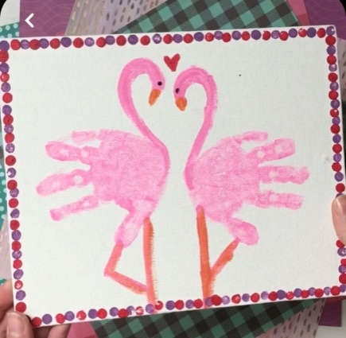
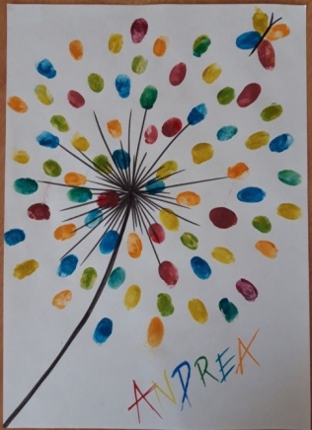

Любое своё приключение, не забывайте фотографировать. Как-нибудь, вечером будет приятно посидеть в кругу семьи и вспомнить о весело проведенном времени. То, к чему вы приучите ребенка с ранних лет, так и останется с ним на всю жизнь и возможно, потом он будет также проводить время со своими детьми.

Спасибо за внимание!

